Приложение В

Вариант 3

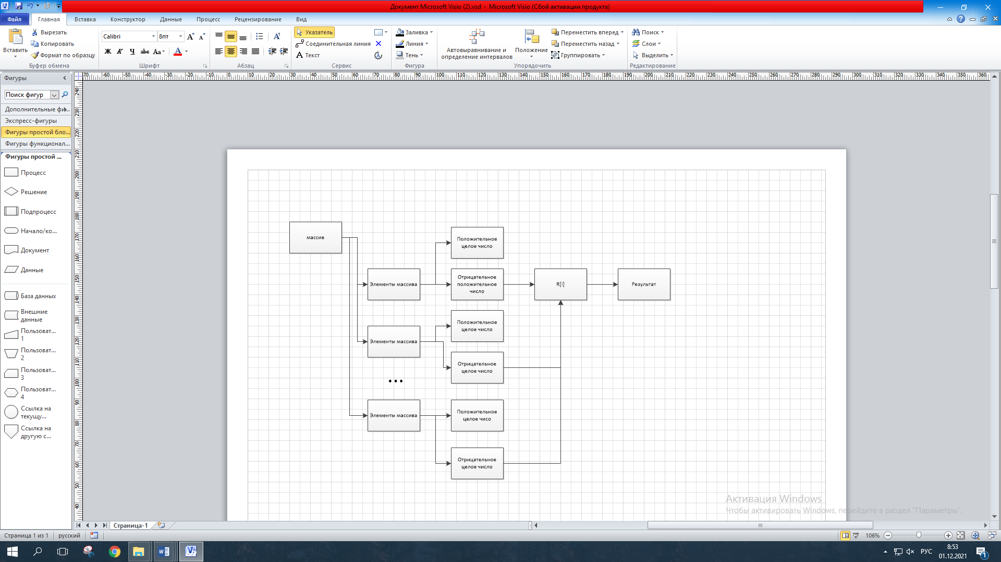

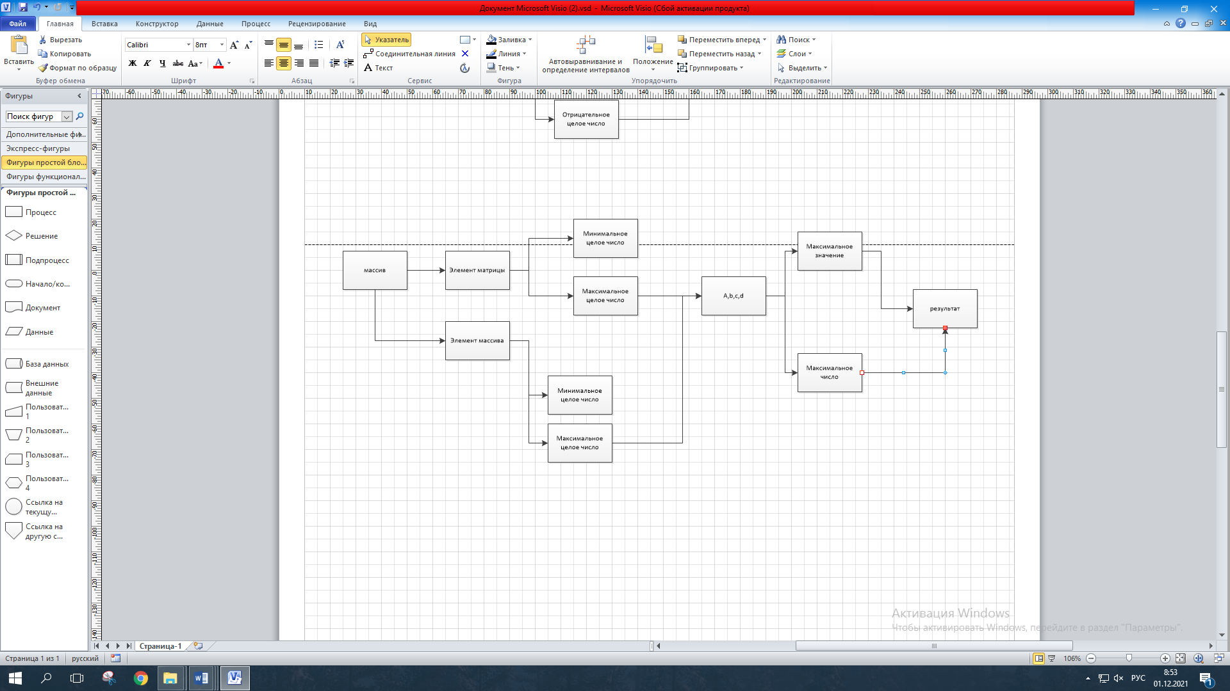

1. Наименование и область применения

1.1. Наименование

Массив

1.2. Область применения

Данная разработка предназначена для быстрого нахождения результата задачи

2. Основание для разработки

2.1. Основание

Работа основана на анализе предметной области. Определение требований проекта.

2.2. Тема разработки

Разработка программного модуля «Анализ предметной области. Определение требований проекта.»

2.3. Исполнитель:

Группа №1. Состав группы: 18 элементов

2.4. Соисполнители

Нет.

3. Назначение разработки

Программа предназначена для использования быстрого нахождения решения и ответа задачи

4. Технические требования к программе или программному изделию

4.1. Требования к функциональным характеристикам

4.1.1. Функциональные требования

Программа должна обеспечивать возможность выполнения следующих функций:

➢ ввод и корректировка информации;

➢ удаление информации;

➢ ввод, корректировка информации;

➢ поиск чисел, удовлетворяющих требованиям задачи;

4.1.2. Исходные данные

➢ числа;

➢ с каким шагом.

4.2. Требования к надежности

В разрабатываемой системе необходимо предусмотреть следующие меры защиты:

➢ контроль вводимой информации;

➢ разграничение прав доступа;

➢ защиту от несанкционированного доступа посредствам паролей;

➢ возможность резервного копирования;

➢ автоматического сохранения изменений после завершения транзакций.

4.3. Условия эксплуатации

Минимальное количество персонала, требуемого для работы программы, должно составлять не менее 2 штатных единиц - системный программист и конечный пользователь программы - оператор.

Системный программист должен иметь минимум среднее техническое образование.

В перечень задач, выполняемых системным программистом, должны входить:

➢ задача поддержания работоспособности технических средств;

➢ задачи установки (инсталляции) и поддержания работоспособности системных программных средств - операционной системы;

➢ задача установки (инсталляции) программы.

Конечный пользователь программы (агент по недвижимости) должен обладать практическими навыками работы с графическим пользовательским интерфейсом операционной системы.

4.4. Требования к составу и параметрам технических средств

В состав технических средств должен входить IBM-совместимый персональный компьютер (ПЭВМ), включающий в себя:

➢ процессор Pentium II и выше с тактовой частотой, 400 ГГц , не менее;

➢ оперативную память объемом, 128 Mб, не менее;

➢ жесткий диск объемом 40 Гб, и выше;

➢ манипулятор типа «мышь»;

➢ и так далее...

4.5. Требования к информационной и программной совместимости

Системные программные средства, используемые программой, должны быть представлены локализованной версией операционной системы Windows XP.

4.6. Требования к маркировке и упаковке

Не предъявляются.

4.7. Требования к транспортированию и хранению

Не предъявляются.

4.8. Специальные требования

Программа должна быть снабжена графическим интерфейсом.

5. Технико-экономические показатели

Ориентировочная экономическая эффективность не рассчитывается.

Предполагаемое число использования программы в год – ежедневное использование программы, за исключением выходных дней, в течение рабочего дня.

6. Стадии и этапы разработки

6.1. Стадии разработки

Разработка должна быть проведена в три стадии:

➢ разработка технического задания;

➢ рабочее проектирование;

➢ внедрение.

6.2. Этапы разработки

На стадии разработки технического задания должен быть выполнен этап разработки, согласования и утверждения настоящего технического задания.

На стадии рабочего проектирования должны быть выполнены перечисленные ниже этапы работ:

➢ изучение предметной области

➢ проектирование системы

➢ разработка программного программы;

➢ разработка программной документации;

➢ тестирование и отладка программы.

➢ внедрение программы